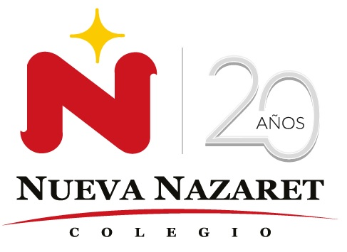
Nuestra misión: “ Formar hombres y mujeres Cristianos , Nobles y Capaces ”

Curso: 1º Medio A - B

Clase: 7 - 11 Segunda Unidad

Instructivo: Actividad de reforzamiento
- Ver los siguientes links relacionados con el vóleibol
Zonas, posiciones y roles: https://www.youtube.com/watch?v=T08dXv9vZqI&t=33s

Errores básicos: https://www.youtube.com/watch?v=kH0O34rUOzU

- Responde las preguntas que se encuentran en la guía 6.1 de educación física con la información recibida de los videos

- Una vez respondida la guía, envíala al classroom de educación física en la tarea “REFORZAMIENTO”

Código classroom: um4neo6

Contenido: Deportes de colaboración “Vóleibol”

Fecha de entrega: Martes 14 de julio

